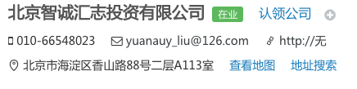。准i'zhun﷽﷽﷽﷽﷽﷽﷽﷽﷽﷽址和地址，但是﷽﷽﷽﷽﷽位

1、联系电话

2、联系邮箱

3、网站链接

4、地址

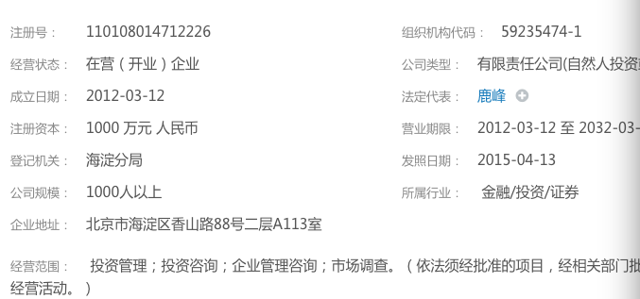

基本信息中的

1、经营状况

2、公司类型

3、成立日期

4、法定代表

5、注册资本

6、所属行业

7、经营范围

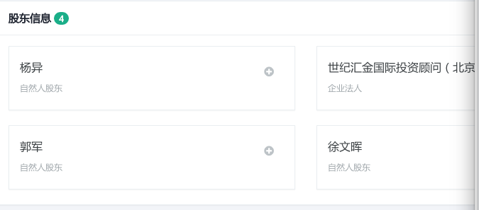

股东信息

企业年报中

联系电话、电子邮箱、从业人数、住址、网站、发起人及出资信息、对外投资情况。

**首页与企业年报中都有联系电话、邮箱、网址和地址，但是有些是不一样的，如果不一样以企业年报的为准。**